|  |  |  |  |  |  |
| --- | --- | --- | --- | --- | --- |
| **Curso** | ETIM Informática | **Componente Curricular** | | Tecnologia para Linguagem de Banco de Dados | |
| **Docente** | Ronaldo Muniz de Castro | | **Data** | 16 de setembro de 2019 | |
| **Alunos (a)** |  | | | | Série: 2ºH |
| **Objetivo** | Desenvolver o banco de dados disponível no link [BDUniversidade0916](BDUniversidade0916.xlsx). | | | | |

**Critérios de Desempenho a serem avaliados (em azul)**

|  |  |  |  |  |  |  |  |
| --- | --- | --- | --- | --- | --- | --- | --- |
| **M**  Material de Apoio | **P**  Pontualidade | **D**  Participação | **C**  Cooperação | **L**  Liderança | **I**  Interesse | **O**  Organização | **T**  Tarefa Cumprida |
| **SC**  Senso Crítico | **OP**  Operação de Pensamento | **DC**  Domínio de Conteúdo | **S A**  Saber apresentar ideias, trabalhos e conhecimentos | **TI**  Transpõe ideias para a prática | **E**  Expressão oral | **PP**  Postura Profissional | **S**  Socialização |

Criar as tabelas:

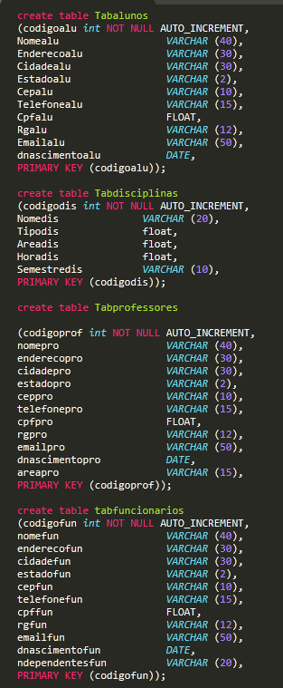

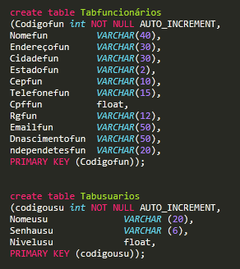

Cadastrar os dados da planilha **cadastros**:

**Tab_Alunos:**

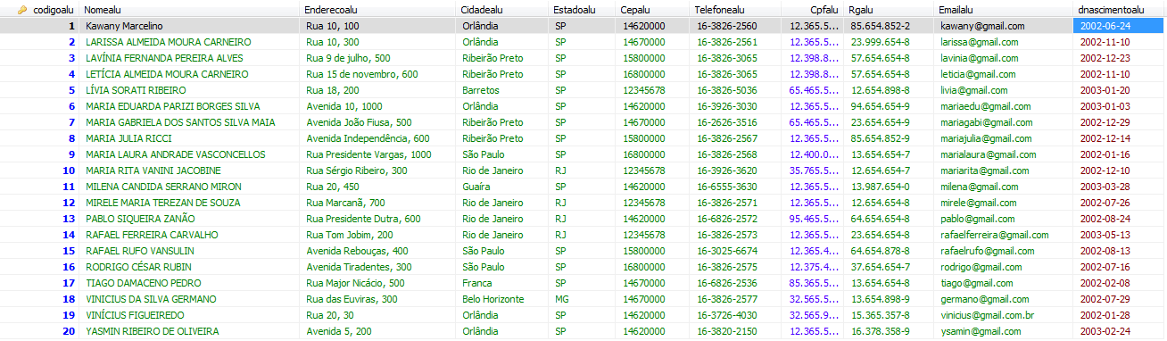

**Tab_Disciplinas:**

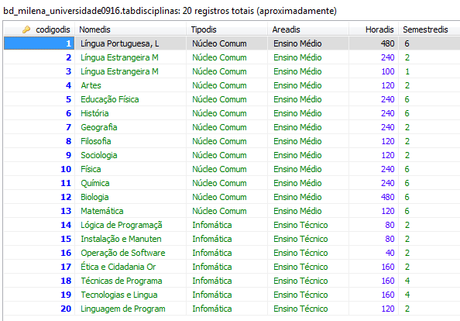

**Tab_Professores:**

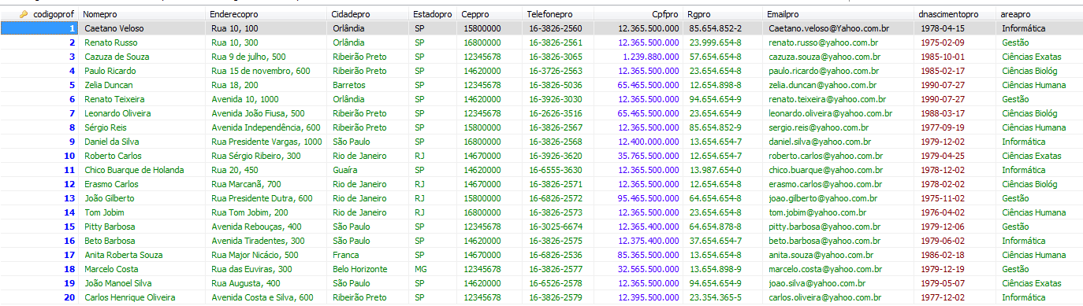

**Tab_Funcionarios:**

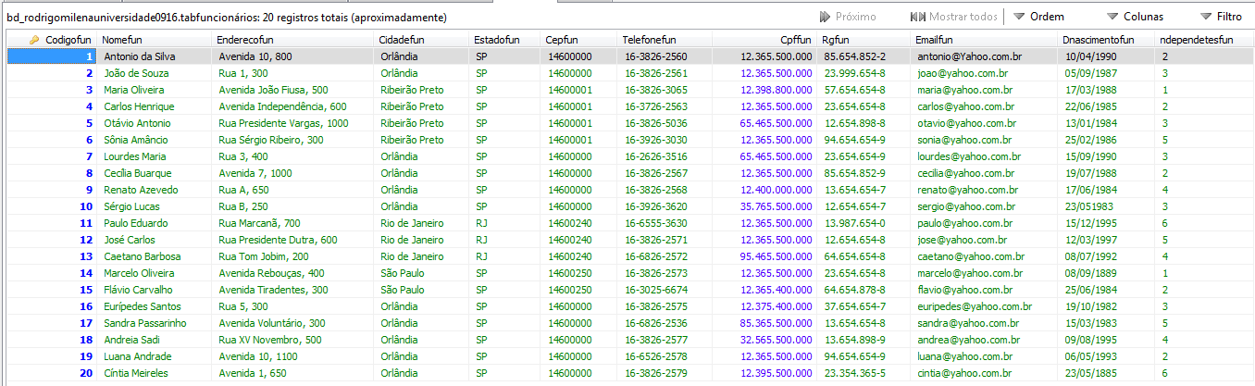

**Tab_Usuários:**



**Consultas:**

1. - Mostrar apenas alunos que moram em Orlândia

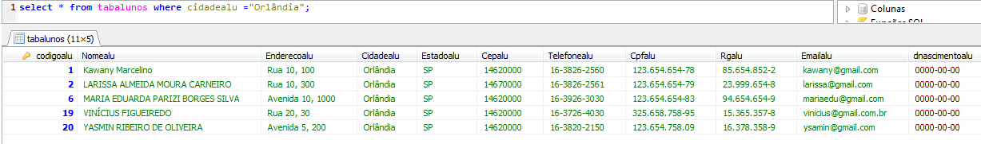

1. - Mostrar apenas alunos que tem a letra "O" no nome

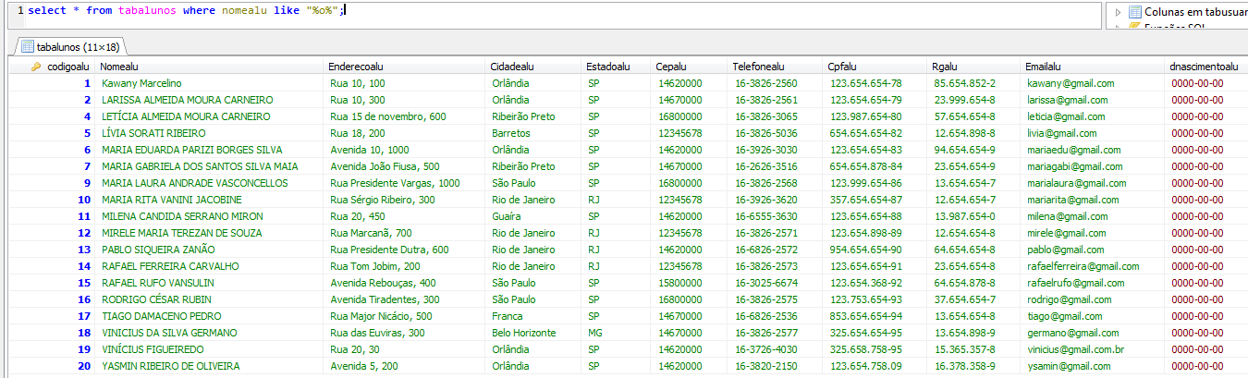

|  |
| --- |
| 1. - Mostrar apenas alunos que moram no estado de São Paulo ou Rio de Janeiro |
| 1. - Mostrar apenas alunos que não têm cep 14620000 |
| 1. - Mostrar apenas alunos que nasceram no mês de setembro |
| 1. - Mostrar apenas alunos que moram na rua 10 |
|  |
|  |
| 1. - Mostrar apenas as disciplinas de informática |
|  |
| 1. - Mostrar apenas as disciplinas com mais de 150 horas |
| 1. - Mostrar apenas as disciplinas com nomes que começam com L |
| 1. - Mostrar apenas as disciplinas que tem "Programação" |
| 1. - Mostrar apenas professores que moram em Orlândia |
| 1. - Mostrar apenas professores das áreas de informática e gestão |
| 1. - Mostrar apenas professores com nomes que começam com R |
| 1. - Mostrar apenas funcionários que não moram em Orlândia |
| 1. - Mostrar apenas funcionários com mais de 2 dependentes |
| 1. - Mostrar apenas funcionários que moram em Orlândia |
| 1. - Mostrar apenas usuários com níveis acima de 5 |
| 1. - Mostrar apenas usuários com nomes que não começam com M |

